Jakie lustra do łazienki wybrać?
Wybór odpowiedniego lustra do łazienki nie jest prostą sprawą! Dlatego właśnie chcemy Ci trochę w tym pomóc! Sprawdź na co zwracać uwagę, oraz wybierz swoje wymarzone lustro!

Lustra do łazienki - ważny element każdego domu

Bromarkt posiada naprawdę szeroką ofertę mebli oraz wyposażenia domu, a jednym z produktów który sprzedają, są lustra do łazienki. Tym, co je wyróżnia, jest fakt, że doskonale sprawdzają się we wnętrzach nowoczesnych i tych bardziej klasycznych, a przy tym są niezwykle designerskim i praktycznym rozwiązaniem.
Jakie lustra do łazienki będą Ci pasować?
Różnorodność oferty sprawia, że będziesz mógł znaleźć model idealnie dopasowany do twojej łazienki i pozwalający zmienić charakter wnętrza z użytkowego, na takie bardziej klimatyczny oraz funkcjonalny. Lustra powinny się wkomponować w każdą przestrzeń łazienkową, dlatego modele mają wiele różnych rozmiarów do wyboru. Wszystkie lustra do łazienki posiadają dokładnie opisane parametry techniczne oraz wygląd i będziesz mógł im się przyjrzeć, dzięki wysokiej jakości zdjęciem dostępnym na stronie Internetowej! Większość klientów poszukuje do swojego wnętrza dodatku jakim jest nowoczesne lustro, ale popularne również są bardziej praktyczne rozwiązania, takie jak lustra łazienkowe z szafką. Taki zestaw bardziej będzie pasował do małych pomieszczeń, gdzie będziesz chciał oszczędzić każdy centymetr.

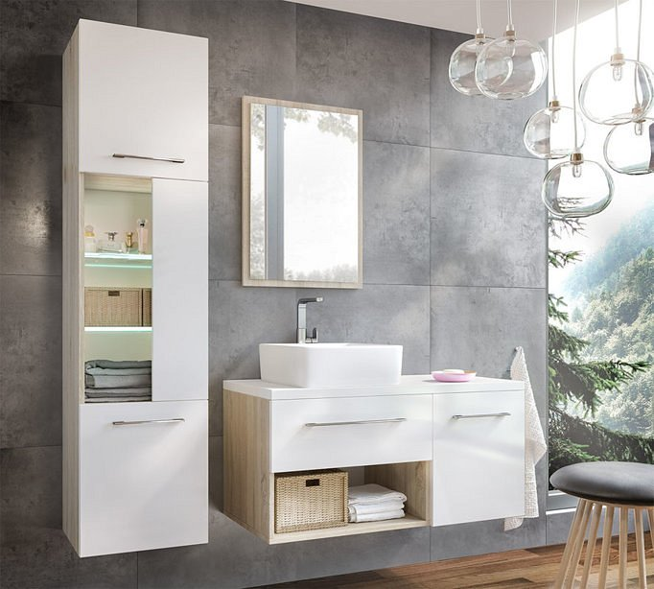

Sklep internetowy Bromarkt czeka na Ciebie
Lustro jest obowiązkowym elementem wyposażenia każdej łazienki i trudno sobie wyobrazić codzienne życie bez nich! Dlatego wybierz odpowiedni model, żeby zmienić styl wnętrza oraz stworzyć funkcjonalną przestrzeń odpowiednio dopasowaną do twoich potrzeb. Po więcej informacji oraz szeroki wybór różnego rodzaju lustra do łazienki wejdź na stronę Bromarkt i przekonaj się, jak duży wybór czeka przed Tobą!

